没有小角色只有小人物——秘书的角色定位

课程名称：秘书实务 授课对象：2021级法律文秘
学时数：32课时 学 分：2学分

撰写人姓名：朱法娟 单位名称：马克思主义学院
联系电话：13581987132 邮 箱：zhufajuan@qq.com

一、案例主题
1.课程基本情况
秘书实务在人才培养体系中承担着专业核心课的任务。课程开设有20多年的历史。从最初《秘书理论与实务》课程发展而来。本人自2009年开始讲授《秘书实务》课程，积极推进课程教学改革，主编教材一本《秘书实务综合实训》，主持秘书实务教改项目三项，发表科研论文多篇。课程改革扎实推进。本课程是入选法律文秘国家资源库的核心课程，该课程无论在教学基本功比赛还是在教学能力比赛中都多有斩获。
2.结合章节（案例课时）
章节 | 章节 | 知识点 | 思政元素/思政切入点 | 案例
第一章  秘书的角色定位 | 1.1秘书的概念和特点 | 秘书的含义  秘书的特点 | 传统文化 | 秘书史的演变  传统文化中关于秘书工作的表述；中共党史上领导人从事秘书工作；国家领导人秘书工作从业经历等
第一章  秘书的角色定位 | 1.2秘书的修养 | 秘书的职业道德修养  书记员的修养 | 传统文化、政治认同、革命文化  职业操守、职业素养、职业品格 | 毛泽东对秘书的要求—老老实实做人，踏踏实做事  往届从事书记员学生的分享
第二章事务管理 | 2.1环境管理 | 2.1.1环境管理的重要性  2.1.2环境的含义中软环境的理解  安全检查的重要性 | 传统文化  企业文化 | 一屋不扫，何以扫天下。  企业文化，团队建设的重要性；日本扫除道的介绍，增强学生的国际视野。
第二章事务管理 | 2.2电话管理 | 接打电话的流程和规范 | 行为习惯、职业规范 | 一个伟大推销员的故事；传统礼仪文化，繁体的听字分析。
第二章事务管理 | 2.3印信管理 | 印章的权威性  违章用印的后果 | 传统文化  法治教育 | 玉玺的故事  违章用印的法律后果
第二章事务管理 | 2.4时间管理 | 时间管理的重要性 | 人生规划、心理教育，传统文化 | 名言警句  个人成长
第二章事务管理 | 2.5办公用品管理 | 节约意识的培养 | 职业品格、行为习惯 | 节约前后对比数据
第二章事务管理 | 2.6接待管理 | 接待的规格  接待的礼仪 | 政治教育  传统文化，家国情怀 | 政治级别常识  礼仪之邦
第三章会议管理 | 3.1会议管理的基础认知 | 会议的含义  会议的七个基本要素 | 传统文化  政治教育、时政教育和政治学常识 | 会议的历史演变；  两会会议要素梳理  跟着两会学办会  党的历次代表大会梳理
第三章会议管理 | 3.2会议议程和会议日程 | 会议议程和日程的展示 | 时政教育，政治认同，政治教育 | 两会议程和日程分析
第三章会议管理 | 3.3 制发会议通知 | 通知的写法 | 职业规范 | 寓言故事
第三章会议管理 | 3.4布置会场和安排座次 | 主席团的座次安排 | 传统文化  国际视野 | 以左为尊还是以右为尊
第三章会议管理 | 3.5编制会议简报 | 简报的重要性 | 职业精神 | 法院公开网站简报；增强对本专业的认识
第三章会议管理 | 3.6进行会议记录 | 会议记录的种类 | 职业规范、职业品格 | 速录师的速度；真实准确
第三章会议管理 | 3.7整理撰写会议纪要 | 纪要的含义 | 传统文化 | 汉字释义；法院实际案例纪要
- 案例基本情况（对案例进行概括描述，包括思政内容融入的理念和思路，教学目标、具体内容、教学方法等设计方案）
案例选自第一章秘书的角色定位。为了让同学们在课程学习之初，充分认识课程的重要性，提高学习的积极性和主动性，案例围绕秘书的含义、秘书工作特点、秘书工作的重要性、秘书工作的素养来展开秘书角色定位的学习。单纯谈秘书的重要性不免说教，这里结合秘书的含义，秘书是以全面处理信息和事务的方式辅助领导实施管理的人员，与中央领导人的简历相结合，学生对于领导人都有一定的关注度，也会对领导人的简历有一定的好奇心。带着这样的好奇心引导同学们在领导人简历中发现从事秘书工作的经历，既讲述了秘书的不同称谓，也对于秘书职业的广泛性有了直观的认识，更是通过对比秘书职业在现实社会上被贬低的现象这样一种反差式教学，引起学生独立思考秘书的重要性。演员行当里有一句话是没有小角色只有小演员，这里套用这个说法，但秘书不是演员，所以就有“没有小角色只有小人物”这个说法，目的是让同学们认识到秘书虽然只是普通的一个岗位但是同样承担了至关重要的作用。
任何事不要听谁说而是要去真正了解。找到这一切入点，也可以引发同学们去讨论：“做秘书是为了不做秘书这一话题展开讨论？”同学们会有自己的一番理解。这里偶尔遇到个别偏激的认识，只看到从事秘书工作的功利作用，对此教师要做正确的引导，做秘书的初心是做好秘书。而只有兢兢业业克勤克俭做好秘书工作，那么这个秘书就会在职业中获得认可，升上领导岗位有时候就是顺其自然的事情，但绝不是做秘书就是为了不做秘书这样的理解。
上面的例子集中在政治领域，其实秘书工作在各条战线上。引出商业领域上两个案例。一个是曾经的世界首富比尔﹒盖茨在谈到自己创业成功时就曾多次感谢过他的秘书露宝，他说：在他创业最艰难的时候是他的秘书露宝为他扫除了很多工作上的障碍，让他能够全身心地投入到自己的行业。其实露宝在给他做秘书时已经是四个孩子的妈妈，42岁的露宝是在长年家务之后重新步入社会，然而却成就了一位首富。这样充分说明秘书工作不是吃青春饭，是个可以长久工作的行业。再举一个中国商业领域一位殿堂级的人物：任正非。任正非曾经在不同场合强调秘书工作的重要，他认为秘书工作是不可替代的。他曾经说：“华为的光辉是由数千微小的萤火虫点燃的。这些萤火虫就是华为的秘书处人员。当我们研究华为时，不应该忽视这个部门的重要性。它高效地支持着华为的运营和发展，是华为成功的重要保障。
”
梳理百年党史，中共早期领导人大都是笔杆子出身，毛主席的笔杆子是出了名的。这里讲一个历史故事。这是在解放战争时期发生的一件事。当时蒋介石的秘书——“一代文胆”陈布雷。陈布雷是谁？他正是在抗日战争时期写出了：“如果战端一开，那就地无分南北，人无分老幼，无论何人，皆有守土抗战之责任，皆抱定牺牲一切之决心。”就是这样一位非常厉害的笔杆子，在解放战争时期被蒋介石质问：“布雷先生，你看看人家写的文章”陈布雷不动声色的说：“人家的文章是自己写的”这里的“人家”就是毛泽东。文章指的是毛泽东《目前形势和我们的任务》。当然毛主席的文章可不止是这些。《矛盾论》《实践论》等等。这些都充分说明了文字工作的重要，而要做好秘书工作，文字工作是非常重要的一环。
讲一个历史故事是为了了解过去，认识过去是为了把握当下。对于当下，一方面引导学生关注当代领导人的简历，发现其中的秘书从业经历，将学生对对秘书锻炼人有个更直观的领会；另一方面引入企业的实际，从国外的比尔﹒盖茨对秘书露宝的评价到国内企业家代表任正非对秘书工作重要性的评价。从政治延伸到经济社会领域，同学们从多个角度认识到秘书工作的重要性。最后带领大家学习习近平总书记写的《秘书工作的风范—与地县办公室干部谈心》来进一步从实践角度来讲述秘书的修养，进一步深化学生对于秘书角色定位的全面系统理解。
通过引入的案例让学生掌握秘书的含义，熟悉秘书工作的特点，认识到秘书的重要性，从内心端正对于秘书工作的认识，提高秘书从业的政治站位高度。
教学方法有历史文献分析法、故事法、讨论法、辩论法等教学方法。多种教学方法在课程中交叉使用。
4.教学实践情况
第一步 秘书的含义和特点 从对秘书二字的探源开始
第二步 秘书工作的重要性 从历史和当下两个视角来阐释。历史方面，讲一个历史故事，一代伟人毛泽东也是笔杆子，笔杆子也是赢得革命胜利的一方面原因。当下这个角度，引入当代领导人简历，得出秘书是个锻炼人的工作。引入问题进行辩论“做秘书是为了不做秘书”得出辩证看待这一说法，申明做秘书是为了做好秘书。在当下这个角度还要横向展开，从政治领域到经济领域，举例比尔﹒盖茨和秘书露宝；任正非对秘书工作重要性的表述，从而得出秘书在各行各业都是非常重要的。
第三步 秘书的修养 读原文，带学生阅读习近平《秘书工作的风范—与地县办公室干部谈心》，总结出做好秘书工作在素养方面的一系列要求，简言之实实在在做人，踏踏实实做事。

二、与课程教学内容相结合的思政融入点
授课内容 | 思政融入点 | 教学过程和教学方法
第一章秘书的角色定位  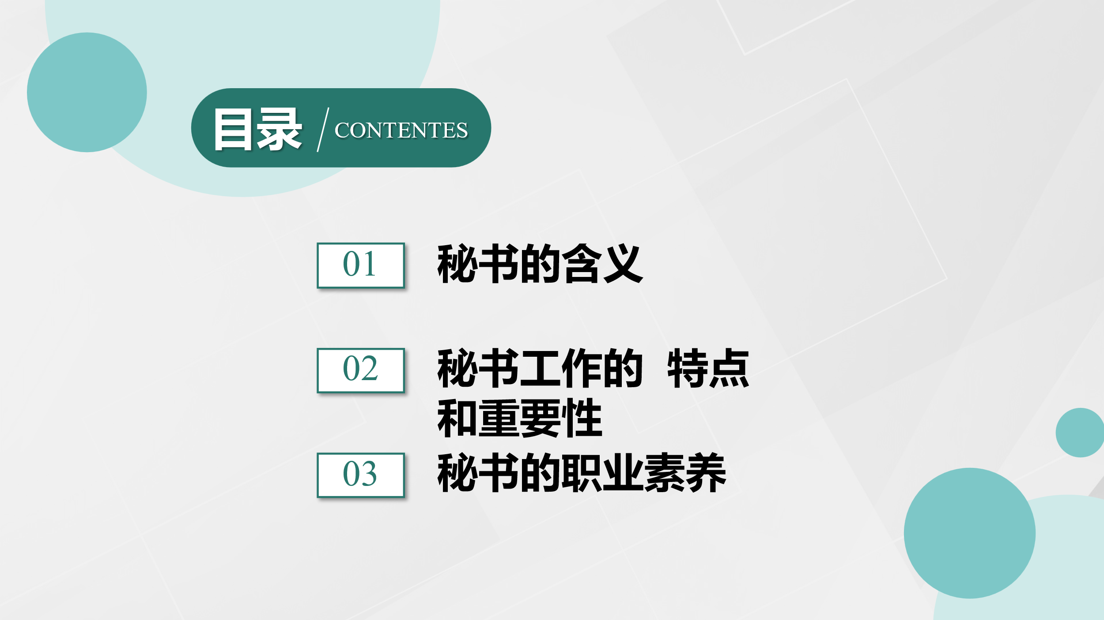 | 引入领导人简历，加深对于领导人成长经历的认识。通过认真观察领导人都有秘书工作的从业经历，认识到秘书工作是个极具挑战的工作，是个锻炼人成长人的工作。  对领导人简历中的秘书从业经历进行分析，认识到秘书工作是个锻炼人成长人的职业。  引入毛主席对于秘书人员的要求。  讲述解放战争时期一段精彩的历史故事，在增强历史感的同事加深对于毛主席的认识，增强对中国共产党的政治认同感。  通过学习习总书记秘书工作的风范一文，进一步加深对于秘书工作的特点和重要性的认识，提升对于秘书修养的认识和思考，领会到共产党对于工作的认真和细致，增强对于国家和民族的自信心和自尊心，能够自觉做好自身工作，做一名合格的社会主义建设者。 | 一、教学过程  1.课前导入：抛出问题，引发思考，采取了问题启发式教学方法。  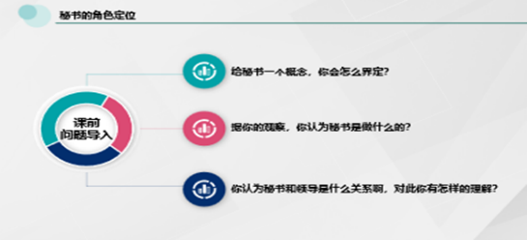  2.通过热烈讨论，给出秘书的含义：秘书是以全面处理信息和事务的方式辅助领导实施管理的人员。  3.对概念再进行解剖麻雀式讲解，采取了理论讲授的教学方法  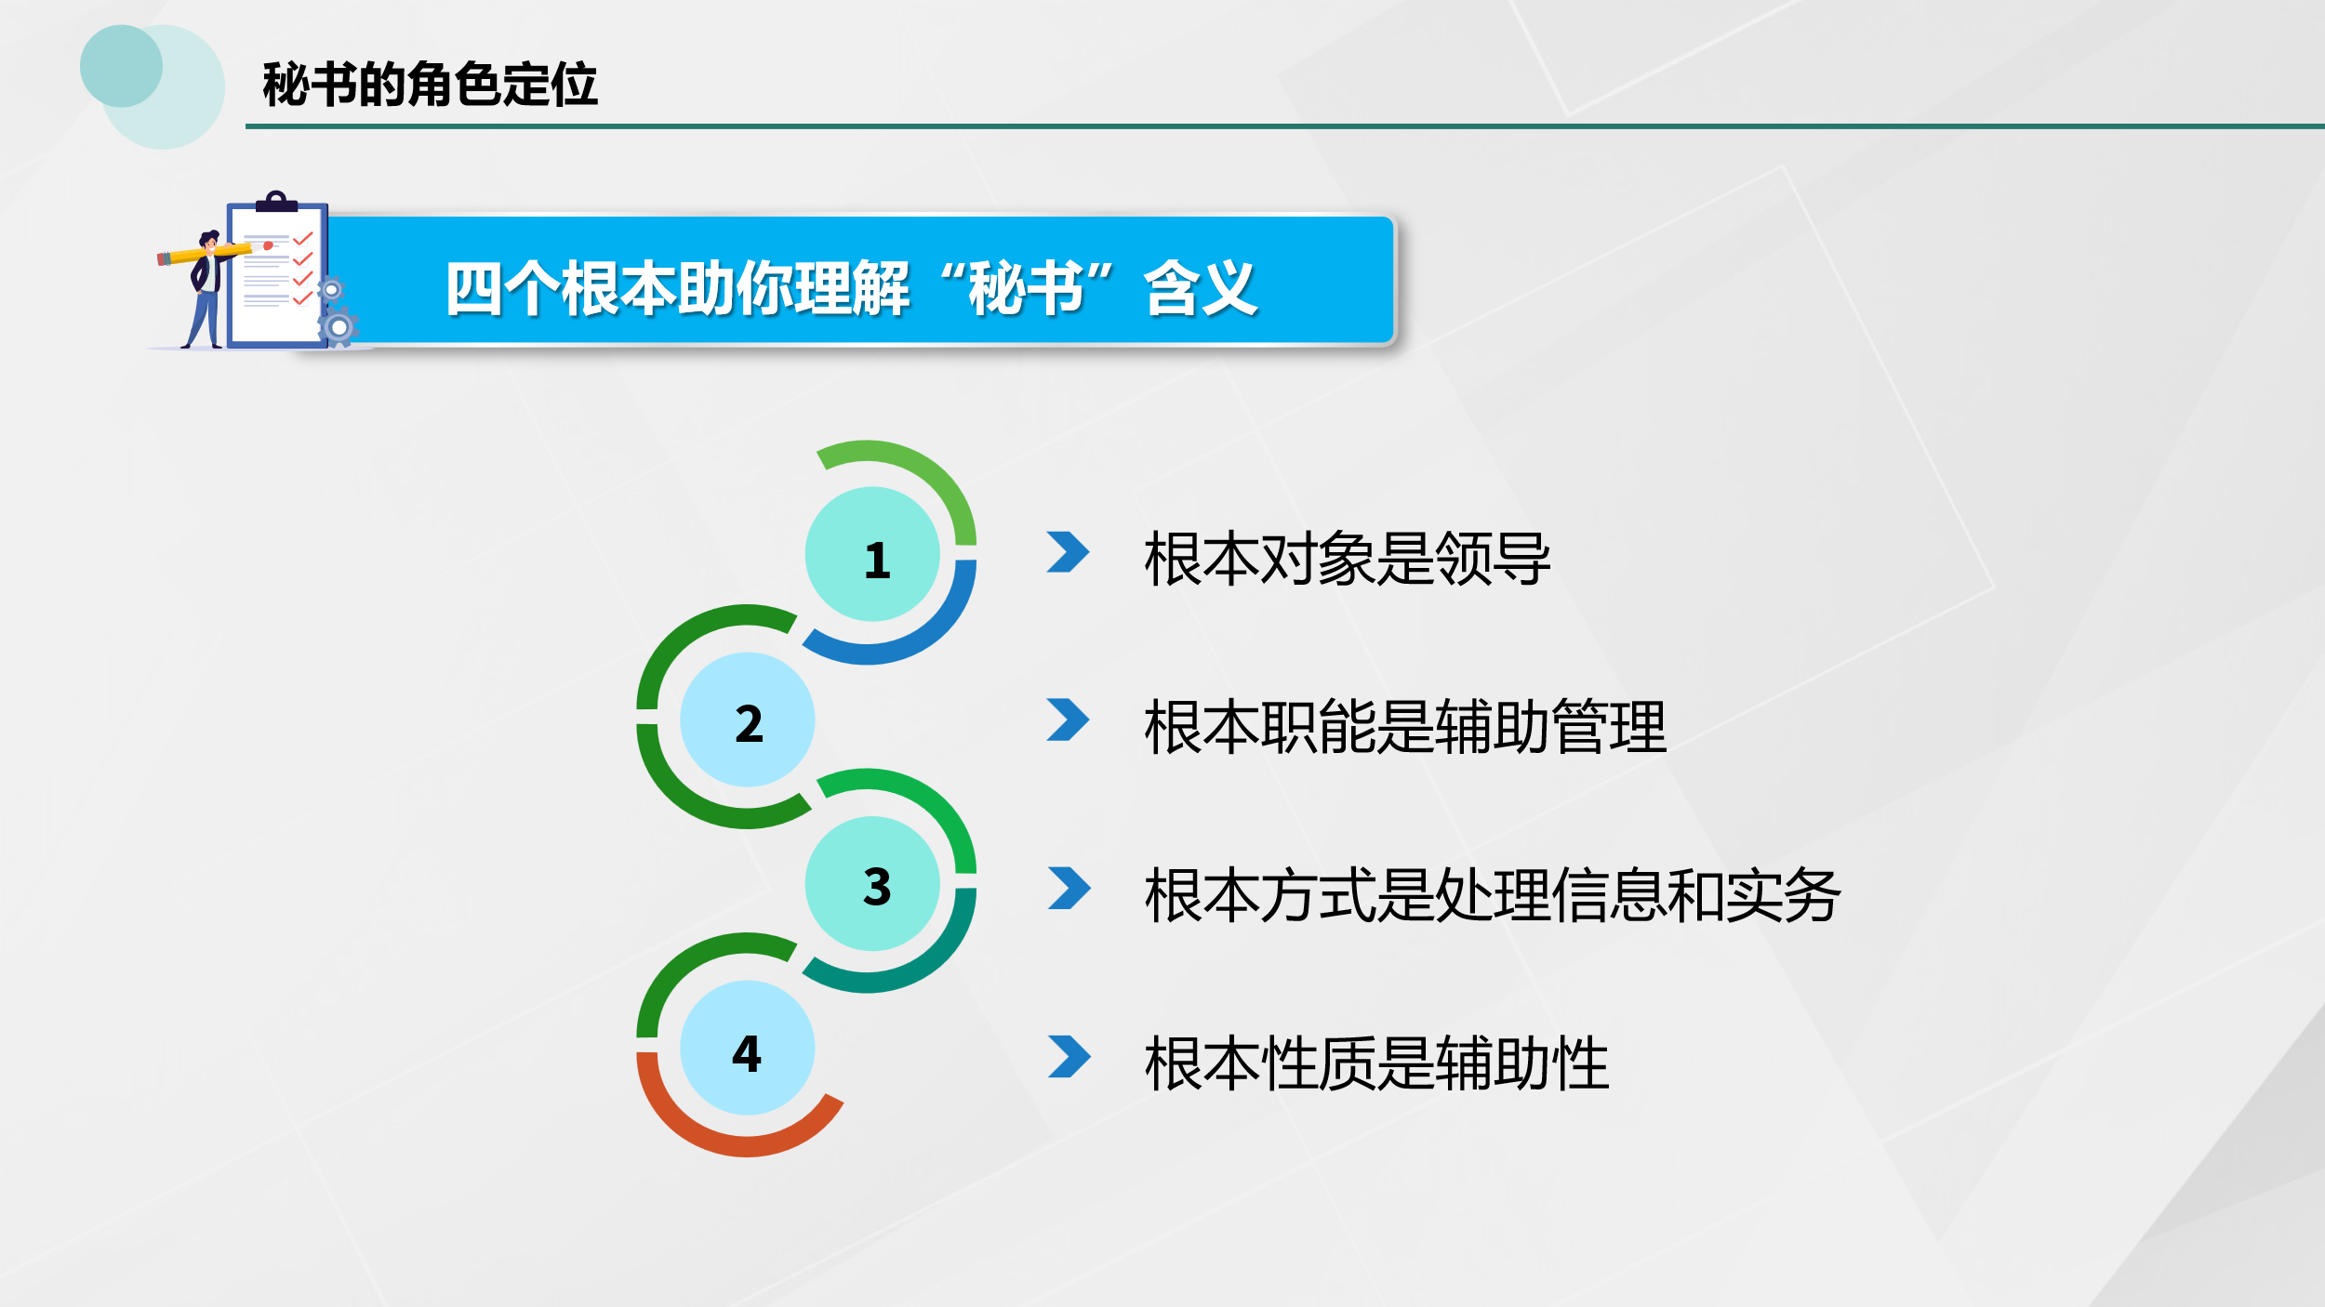  4.继续引申式讲解，得出秘书工作的特点  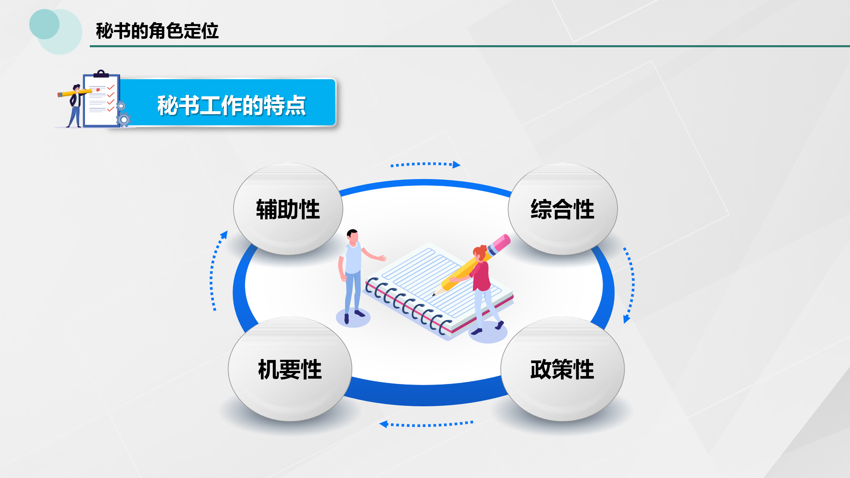  5.如何看待秘书工作的重要性，引入领导人简历，你发现了什么？采取案例教学法和启发式问题法。  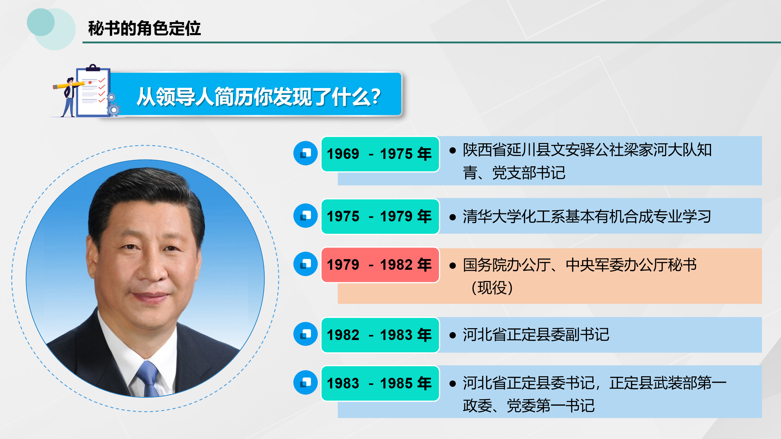  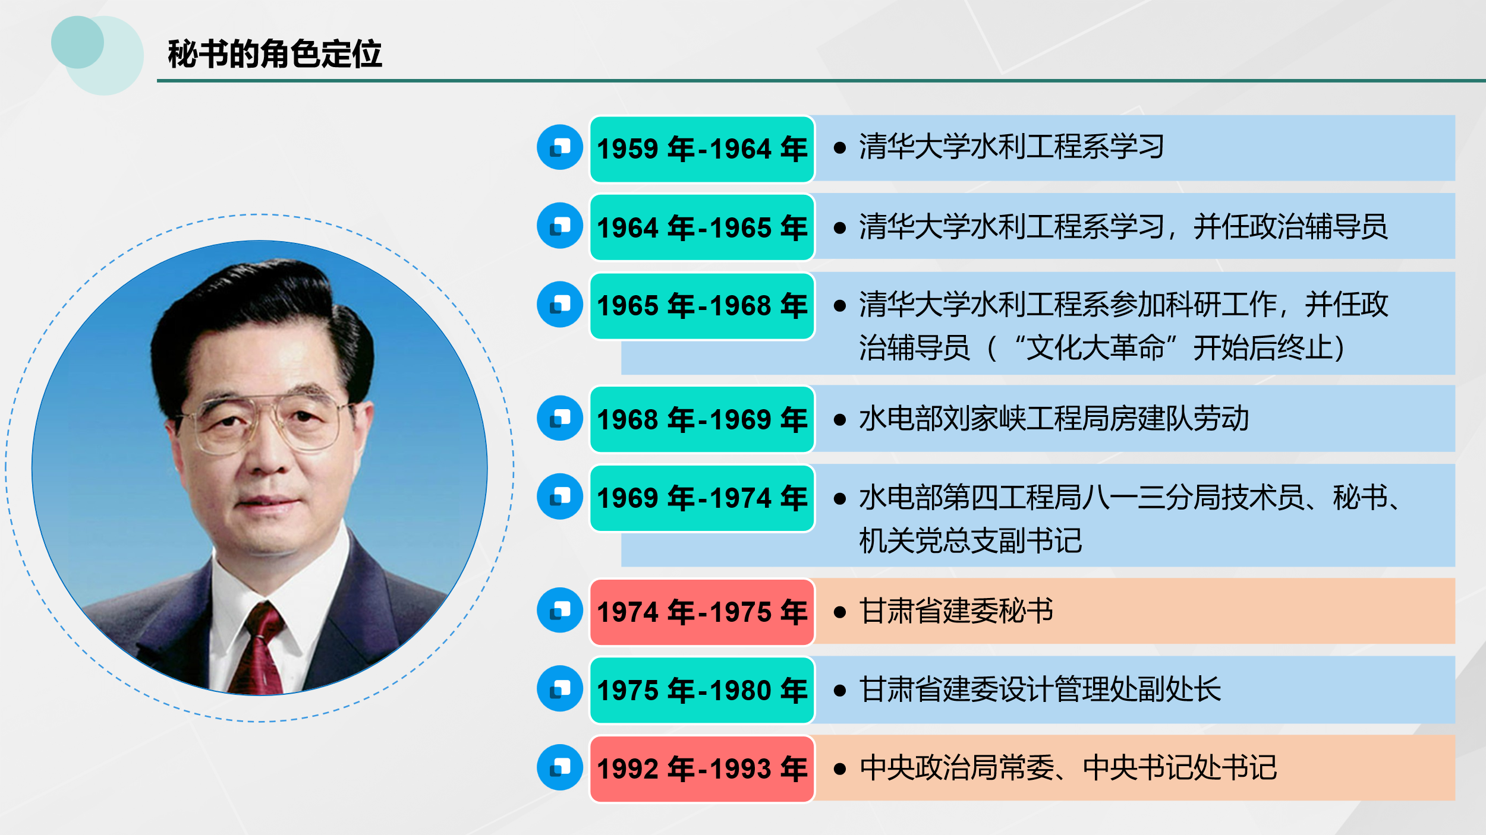  由此得出结论：秘书是个成长人的职业。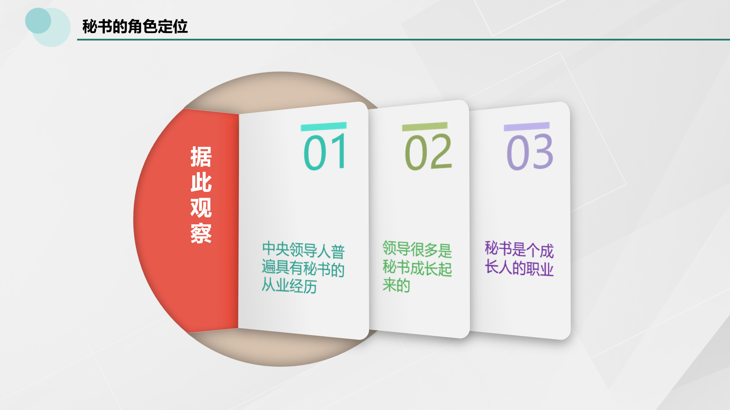  政府领域如此，商务领域更是如此。  6.引入商界的领袖，比尔盖茨和她的秘书露宝；还有中国商界教父级人物任正非对于秘书工作的一段话。点燃秘书学习秘书实务课程，未来从事秘书工作的热情。  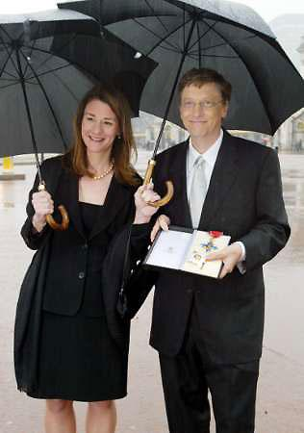  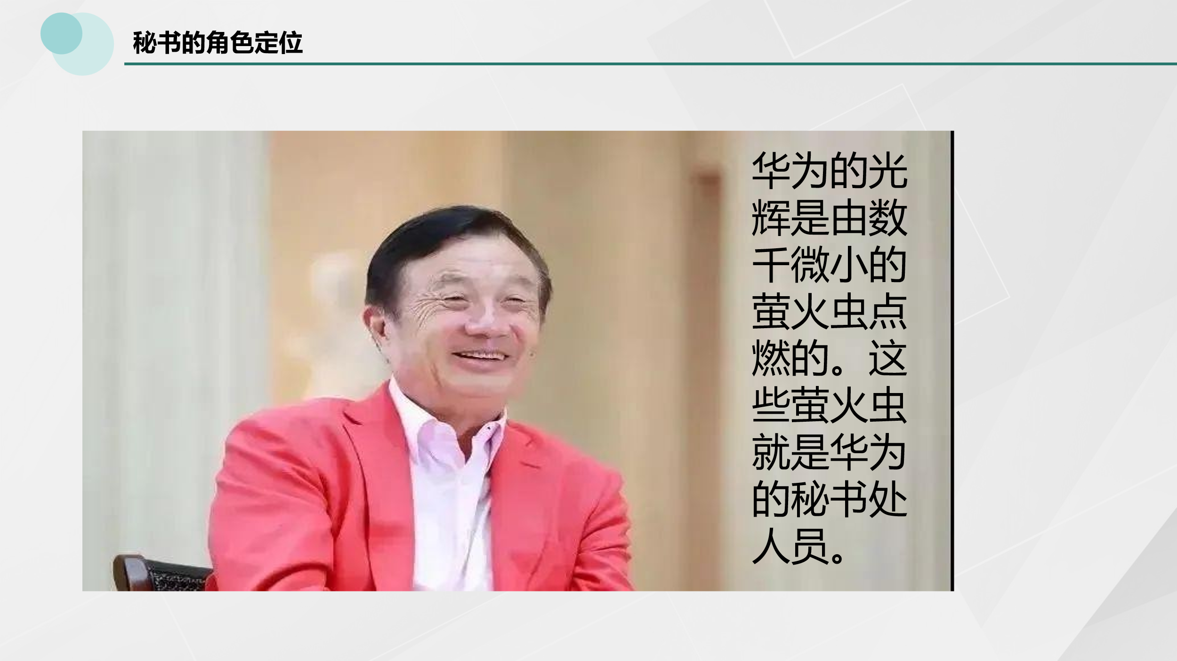  那么如何做好一个秘书呢？那就要求秘书具备优良的职业修养。  7.秘书修养：毛主席看中人品，喜欢老实人。采取案例教学法和历史文献资料阅读分析法。  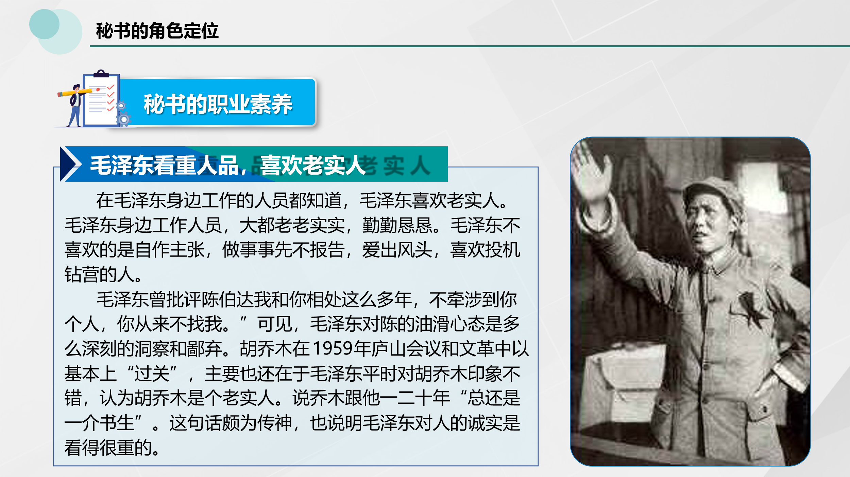  8.讲一个历史故事采取了讲故事的方法、文献分析法和案例分析法。  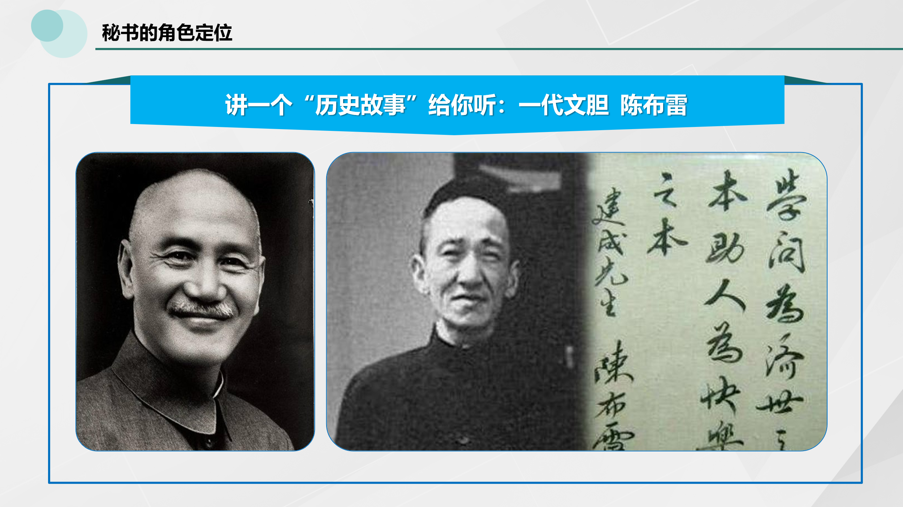  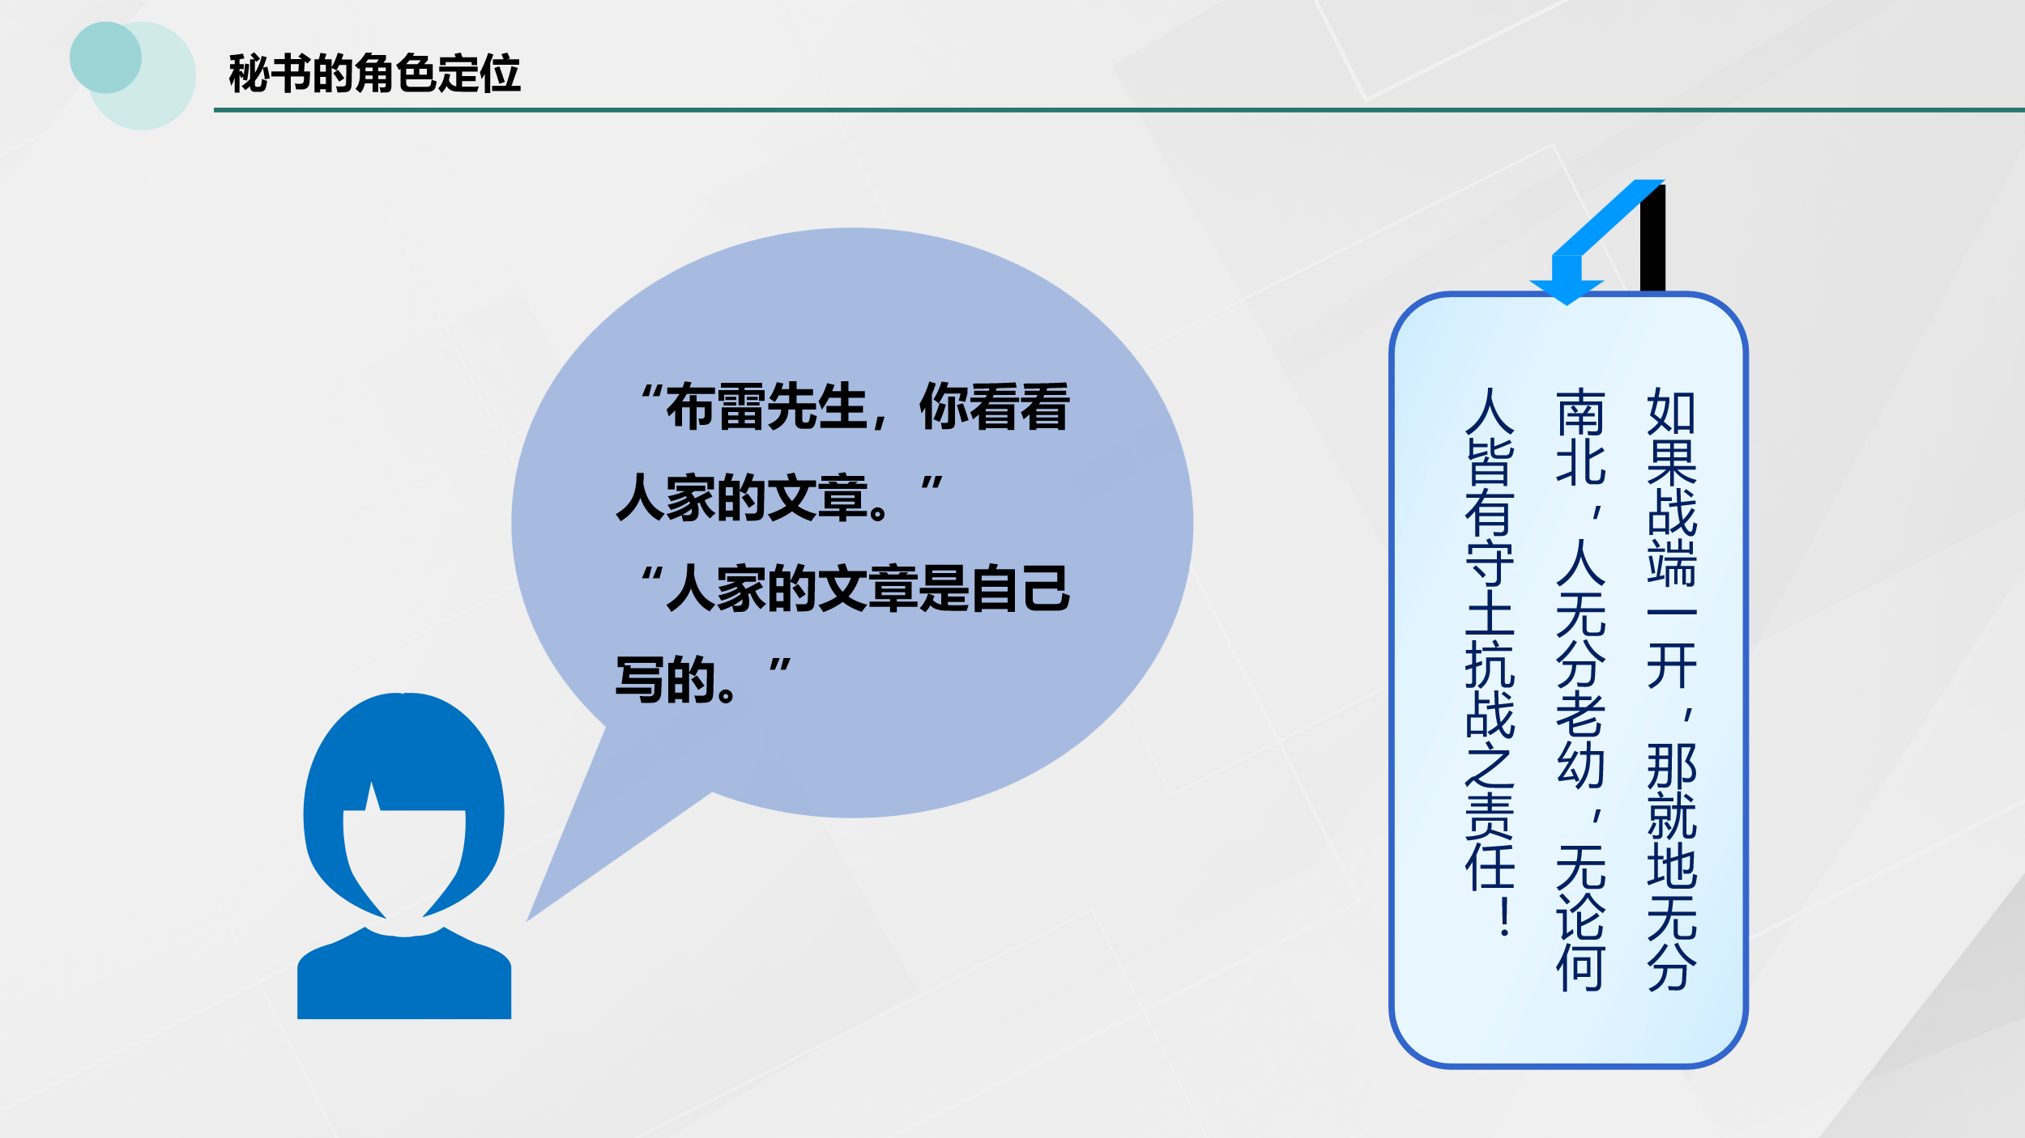  9.最后引用习近平总书记的文章《秘书工作的风范—与地县办公室干部谈心》总结升华所讲授的内容。采取了文献资料阅读分析法和讲授法。  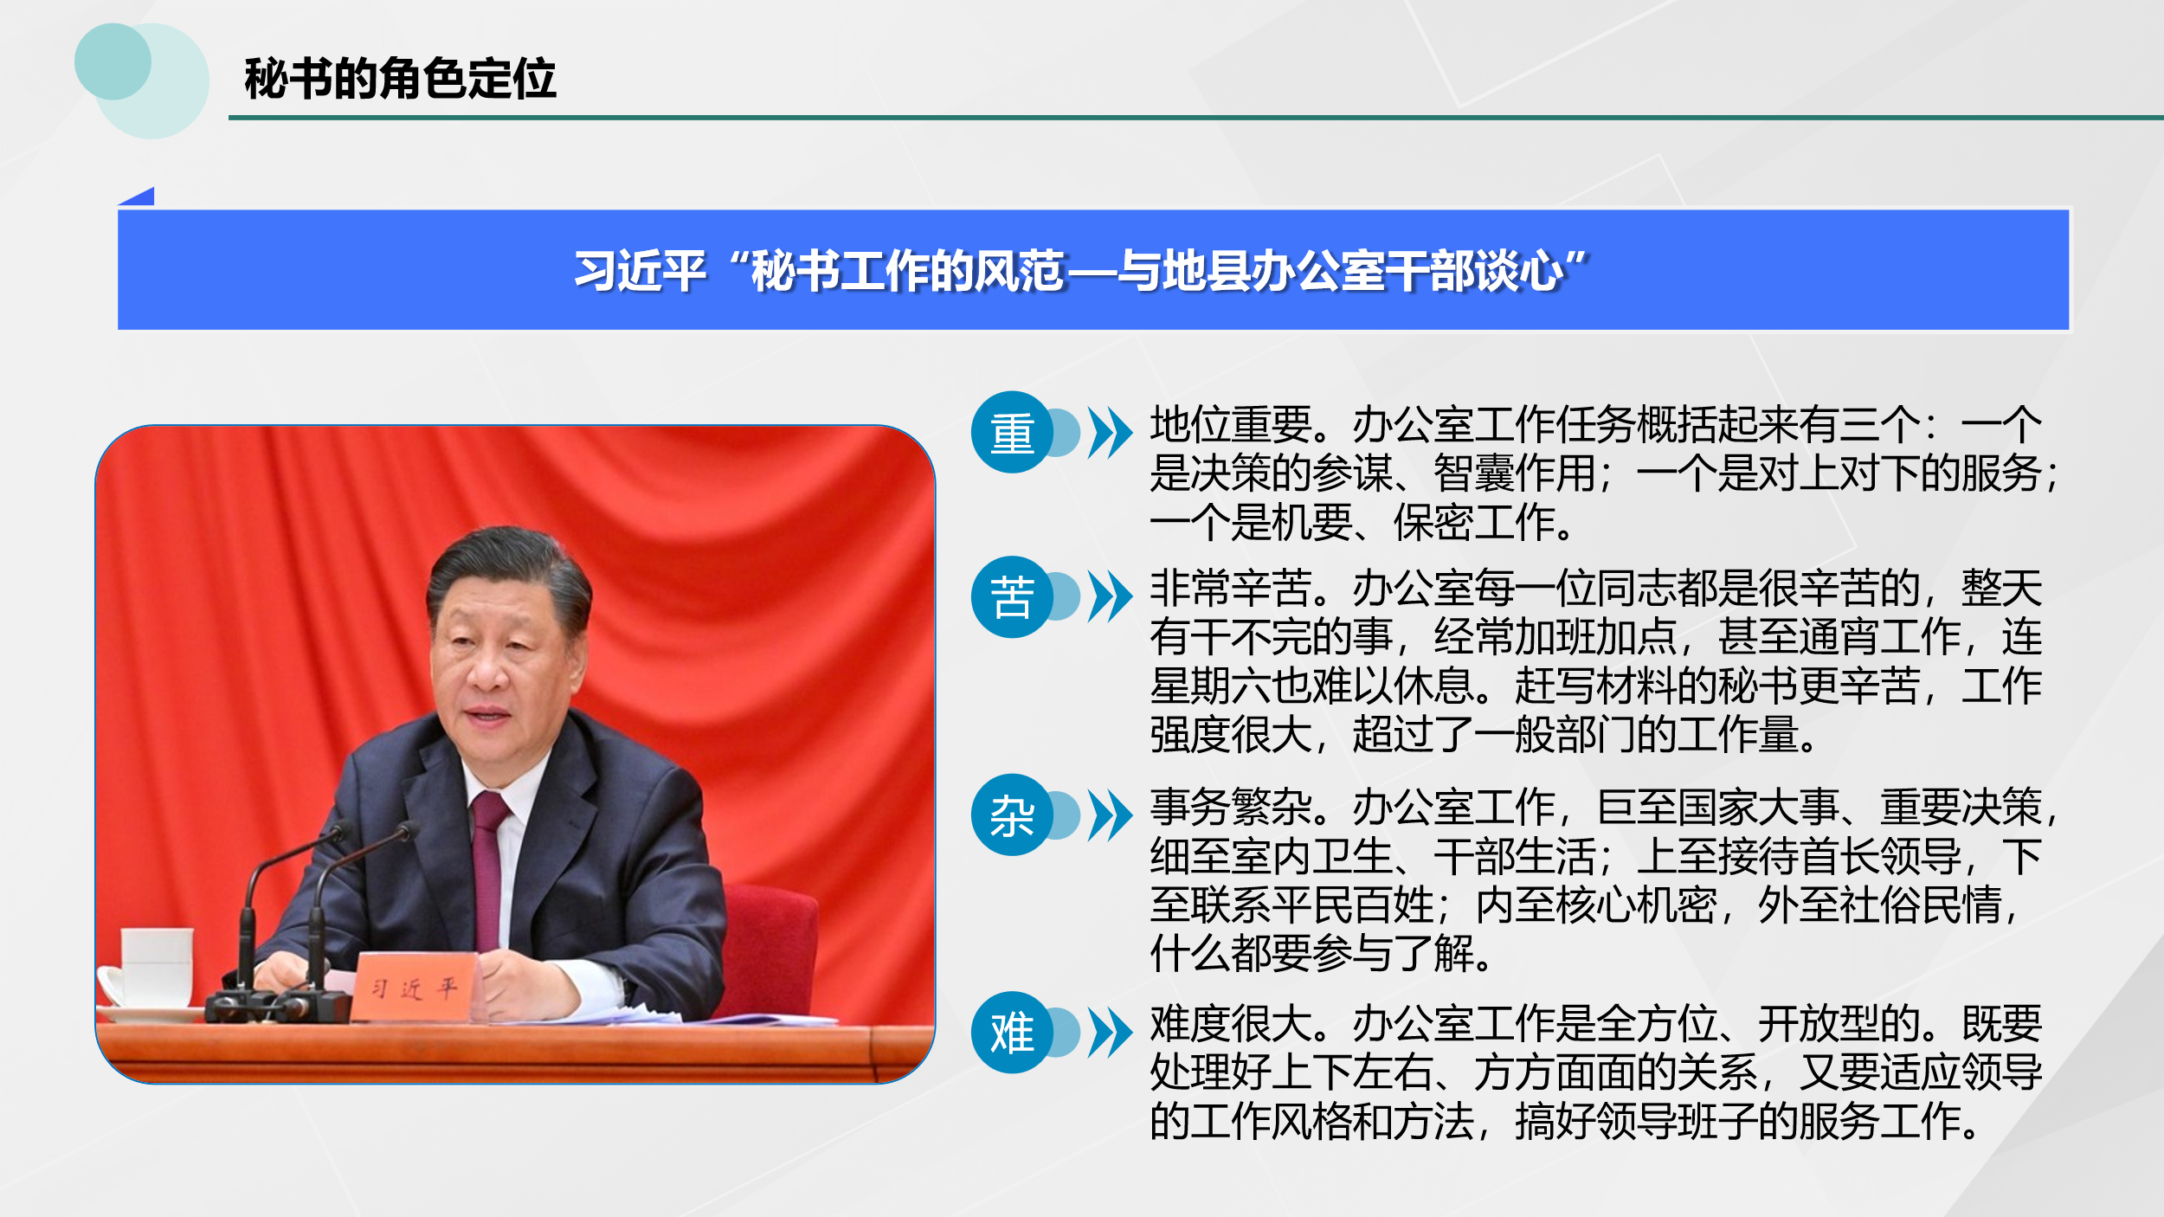  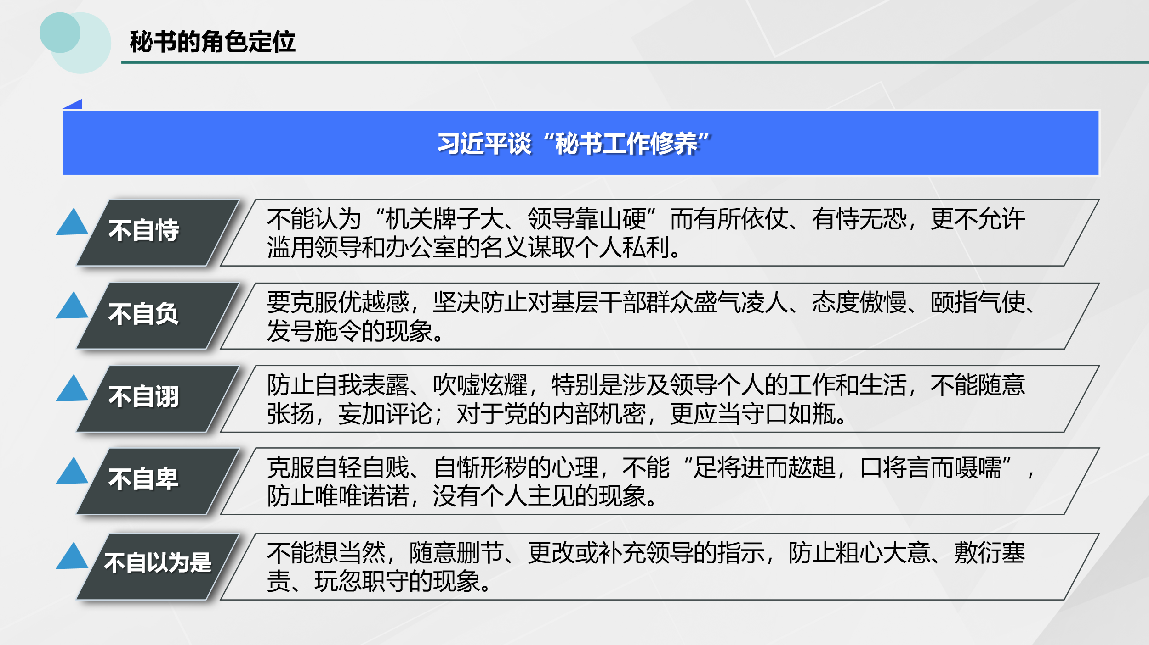
三、案例意义
这个案例通过了解领导人简历引导学生关心时政；通过商界名人对于秘书工作的重要性，通过讲述历史故事，增强学生党史知识，毛泽东对于秘书的要求，习总书记对于秘书工作的谈话，加深对于中国共产党能够取得革命胜利的认识；增强对中国共产党的政治认同感。
四、教学反思（简要评析案例教学的实施效果及成果，结合教学实际进行教学反思概述）
1.实施效果及成果
这一案例的实施效果是让同学们补上了对于秘书工作重要性的认识，以往的教学中只重视能力的培养，学生会简单认为秘书就是端茶倒水的工作，可有可无，没什么重要。
人对于讲故事会更加感兴趣。把真实发生的历史故事讲给学生听，在听故事中感受历史的厚重，并且结合了所学的知识，让学生对于知识的理解更加立体形象。在听故事时我似乎看到学生眼中有光。这些故事会引发他们的进一步思考。
学生在认识秘书工作重要的同时，也增强了自身从事此项工作的自信心和荣誉感，这一潜在的影响，非常难得。学生们只有自己肯定自己的工作，自己肯定自己的专业，才会热爱这个专业，未来也才会去从事这项工作，我们做教师的意义才会更大。
2.主要特色和亮点
这个案例充分挖掘了中共百年历史中党的经验，尤其是挖掘了一些颇具生动趣味性的历史故事来引起学生的兴趣，在潜移默化中加深了印象，提高了学习本专业的自信心和荣誉感。案例选择方面，涉及政治领域和商务领域中的领袖人物。立体展示秘书工作的多元性，综合性和重要性。
这个案例不仅注意到了课程思政元素的扩展，也注意到了融入方式的探索，比如通过启发式问题引发思考，通过讨论甚至辩论，真理越辩越明。这个案例全方位立体式的展现秘书工作的重要性。而且重视在潜移默化中引导学生思考我们可以怎么做？看看我们的领导人，看看我们优秀的前辈们是怎么看待的，无疑为我们指出了前进的方向。毛主席对于秘书工作老老实实做人踏踏实实做事的要求和习总书记对于秘书工作要做到“五个不”的认识，是一脉相承的，都对我们从事秘书工作提出了具体的要求。这一案例丰富的内容让学生们体会到，再伟大的工作也要一步步的去做，秘书工作看似微小，就如任正非说的像“萤火虫”照亮了所有工作。学生们通过认真学习和讨论增强了对于国家民族和自身的认识，增强了脚踏实地从事工作的勇气和担当。
3.存在的主要问题
这个以史为鉴的方法在具体实施中鉴于课时限制，有时候不能非常充分的讨论，引发更深的思考。
4.今后改进方向与措施
《秘书实务》课程一般开设在学生第二学年，作为大二阶段学生，这一阶段以能力提升为重点，对此教师尝试打通课程学习和课外第二课堂以及校外实践活动等环节，真正将课程所学的理论和实践能力在实践中加以检验，真正提高学生在实际工作中的综合素质与能力。
此外，强化仪式教育。每年4月最后一个完整星期中的星期三为秘书节，节日设立初衷是为了突出秘书人才的重要，鼓励人从事秘书工作。可以组织学生开展秘书节相关活动。
总之教师除了要在站好第一课堂更要利用好第二课堂，利用好课下与学生开展丰富的活动，广泛开展各类校园文化活动，结合课程内容开展有特色的活动，充分发挥校史馆、图书馆的育人功能，注重宿舍文化、网络文化建设，加大对优秀校友、先进典型的宣传等。
（总字数：5121字）

